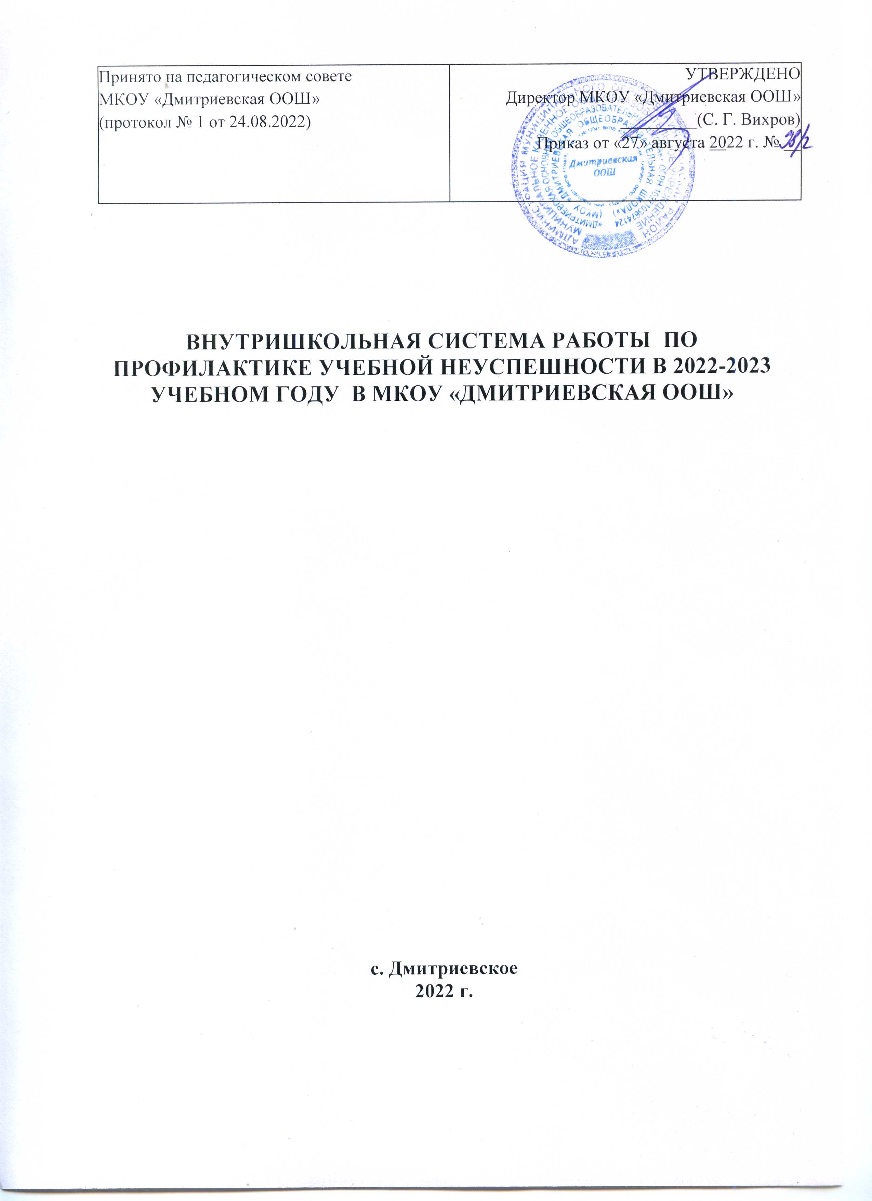

Неуспешность - сложное и многогранное явление школьной действительности, требующее разносторонних подходов при её изучении. Проблема неуспешности является и педагогической, и психологической, и медицинской. В последние годы число учащихся, испытывающих трудности в обучении, растёт.
Перед школою стоит задача по выстраиванию системной работы по преодолению учебной неуспешности как на организационном, так и содержательном уровне.
Внутришкольная система профилактики учебной неуспешности МКОУ «Дмитриевская ООШ» включает следующие компоненты: анализ достигаемых результатов и причин неуспешности; включение в систему всех участников образовательных отношений; использование различных механизмов преодоления школьной неспешности с учетом образовательных потребностей обучающихся; моделирование работы педагогов в урочной, внеурочной деятельности и коррекционной работе.

Комплекс мероприятий по преодолению неуспеваемости учащихся
Деятельность по устранению проблем психологического характера предполагает взаимодействие администрации школы, педагогов, специалистов и родителей. Работа по устранению причин социального характера строится через работу классных руководителей, родителей с привлечением специалистов комиссии по делам несовершеннолетних.

Основные направления работы участников образовательных отношений с неуспевающими и обучающимися, испытывающими трудности в обучении

Участник образовательных отношений | Комплекс проводимых мероприятий
Заместитель директора школы по УВР | Составление списка слабоуспевающих и неуспевающих учащихся.  Организация контроля за формами и методами работы педагогов по предупреждению и ликвидации педагогической запущенности обучающихся.  Организация взаимодействия учителей, родителей, специалистов (педагога-психолога, социального педагога) по ликвидации школьной неуспешности обучающихся в форме психолого-педагогического консилиума.  Контроль деятельности классных руководителей по взаимодействию с семьями обучающихся.  Собеседование с классными руководителями по поводу согласования и уточнения списка слабоуспевающих и неуспевающих учащихся.  Выяснение причины их отставания. Собеседование с учителями-предметниками по согласованию и уточнению индивидуальных планов работы со слабоуспевающими и неуспевающими учащимися.  В план учителя можно включить:  - индивидуальную работу по ликвидации пробелов;  - ведение тематического учета знаний обучающихся группы риска; - ведение работ с отражением индивидуальных заданий.  Собеседования с учителями по итогам четверти с просмотром ведения тематического учета знаний и тетрадей с результатами индивидуальной работы с ребенком. Индивидуальные беседы с учителями о состоянии дел у слабоуспевающих учащихся по результатам проведенных контрольных работ (выборочно).  Индивидуальные беседы со слабоуспевающими учениками и их родителями о состоянии их учебных дел.
Учителя-предметники | Проведение мониторинга знаний учащихся класса по основным разделам учебного материала с целью определения фактического уровня знаний детей и выявления в знаниях учеников пробелов, которые требуют быстрой ликвидации (текущие контрольные, административные контрольные работы, внешние мониторинговые исследования, ВПР и др.).  Установление причин отставания слабоуспевающих учащихся через беседы со школьными специалистами: классным руководителем, встречи с отдельными родителями и учащимися, показывающими школьную неуспешность.  Взаимодействие с психологом, социальным педагогом и другими специалистами по определению форм и индивидуальных методов работы с обучающимися, испытывающими трудности в обучении.  Организация работы с семьей по выработке единых требований к обучающемуся в рамках образовательного процесса.  Составление индивидуального плана работы по ликвидации пробелов в знаниях отстающего ученика на текущую четверть.  Разработка дидактического обеспечения для организации самостоятельной работы на уроке обучающихся группы риска.  Ведение тематического учета образовательных достижений (результатов) обучающихся группы риска.
Руководители школьных  творческих групп | Систематизация основных причин школьной неуспещности по данным диагностики, наблюдений.  Планирование содержания методической работы по профессиональному совершенствованию педагогов школы по вопросам преодоления школьной неуспешности в соответствии с выявленными причинами.  Организация работы педагогических сообществ, мастерских, иных структур по преодолению школьной неуспешности обучающихся.  Систематизация, обобщение накопленного опыта, подготовка и организация его трансляции для педагогов школы.
Специалисты психолого-  педагогического сопровождения участников образовательных отношений | Выявление причин школьной неуспешности обучающихся.  Диагностика особенностей познавательной сферы обучающихся группы риска (по согласованию с родителями).  Разработка диагностических карт трудностей обучающихся группы риска и ознакомление с ними заинтересованных сторон (учителей, классного руководителя, родителей, специалистов).  Разработка и проведение коррекционно-развивающих занятий с обучающимися группы риска.  Консультирование участников образовательных отношений (педагогов, родителей, обучающихся) по организации помощи обучающимся.
Классный руководитель | Выявление причины неуспеваемости учащегося через индивидуальные беседы.  Посещения семьи учащегося группы риска.  Работа с учителями-предметниками по проблемам обучающихся с риском школьной неуспешности.  Проведение индивидуальных бесед с учащимся с целью выявления и преодоления социальных проблем.  Контроль посещения уроков учащимися группы риска (в случае систематических пропусков без уважительной причины постановка на внутришкольный контроль).  Индивидуальные беседы с родителями по оказанию помощи школьнику с рисками учебной неуспешности.  Участие в работе психолого-педагогического консилиума по работе с обучающимися с рисками учебной неуспешности.
Родители | Участие в совместной деятельности по выработке единых требований и оказание помощи ребенку в ходе образовательного процесса.  Участие в разнообразных формах общения:  - круглые столы;  - информационно-практические беседы;  - информационные лектории с элементами практикума;  - обучающие семинары;  - творческие лаборатории родителей; - родительско-ученические мероприятия;  - посещение консультаций специалистов.

Основная задача администрации школы - организация эффективной работы с отдельными обучающимися, разработка для них индивидуальных образовательных маршрутов, создание благоприятных условий для обучающихся с трудностями в обучении и выстраивание внутришкольной системы профилактики учебной неуспешности с целью профилактики и предотвращения появления низких образовательных результатов.
Заместитель директора по УВР на основании наблюдений на уроках разных педагогов обобщает информацию:
- соответствие требований учителя возможностям ребенка;
- понимание особенностей развития ребенка;
- организация работы обучающегося на уроке;
- характер взаимоотношений учителя и обучающегося;
- эффективность урока;
- система индивидуальной помощи обучающемуся;
- особенности оценочной и мотивирующей деятельности учителя;
- взаимодействие учителя с классным руководителей, специалистами службы психолого-педагогического сопровождения участников образовательных отношений.

Мероприятия по профилактике школьной неуспешности на уровне педагогических работников

№  п/п | Мероприятия | Форма | Результат
1. | Решение КИМ ГИА, ВПР по учебным предметам (выявление учебных затруднений) у обучающихся) | Предметные практикумы | Программа, индивидуальный учебный план по работе с обучающимися с трудностями в обучении на основе результатов оценочных процедур
2. | Формирование/ корректировка планов самообразования по вопросам предметной, методической, психолого-педагогической компетенций | Обучение на курсах ПК | Изменения в планах самообразования
3. | Проведение предметных недель | Участие обучающихся в проведении предметных недель | График проведения
4. | Заседание школьных МО по вопросам повышения учебной мотивации | Совещание | Дата проведения, протоколы проведения
5. | Проведение методических дней по вопросам профилактики учебной неуспешности | Планирование и проведение методических дней | Дата проведения, план и протоколы проведения
6. | Разработка индивидуальных образовательных маршрутов для учащихся | Подготовка рабочей документации по работе с обучающимися с трудностями в обучении | Индивидуальные образовательные маршруты
7. | Консультирование специалистов | Проведение консультаций | График консультаций
8. | Мастер-классы для педагогов (на основе школьного взаимодействия) | Проведение мастер-классов | График проведения

Учащиеся с трудностями в обучении испытывают в силу различных биологических и социальных причин стойкие затруднения в усвоении образовательных программ при отсутствии выраженных нарушений интеллекта, отклонений в развитии. Слабоуспевающие и неуспевающие в целом отличаются низкой познавательной активностью, которая в сочетании с быстрой утомляемостью и истощаемостью создает серьезные трудности в обучении и развитии.
Одним из основных механизмов организации системы профилактики учебной неуспешности является оптимально выстроенное взаимодействие педагогов учреждения и учащихся, испытывающих трудности в обучении.
Выстроить систему оказания адресной помощи обучающимся с рисками учебной неуспешности следует через проведение обучающих и внеурочных мероприятий для слабоуспевающих и неуспевающих школьников, требующих проявления личной включенности, заинтересованности, самостоятельности, активности.

Мероприятия по профилактике школьной неуспешности на уровне обучающихся

№  п/п | Мероприятия | Форма | Результат
1. | Индивидуальные консультации по предметам | Индивидуальная | Участие в консультации
2. | Проведение общеклассных/ общешкольных мероприятий, конкурсов, соревнований | Участие в мероприятиях | Даты мероприятий
3. | Классные часы с привлечением педагога-психолога по темам: «Всё ли я о себе знаю», «Мои сильные и слабые стороны», «Мой характер», «Я идеальный?», «Почему школа важна в моей жизни?», «Почему важно учиться успешно?» | Участие в мероприятиях | Дата проведения,  отчет о проведении
4. | Профориентация, в том числе с привлечением представителей учреждений СПО | Участие в мероприятиях | Дата проведения
5. | Психолого-педагогический консилиум | Консилиум | План работы
6. | Воспитательные, просветительские мероприятия во время школьных каникул | Участие в мероприятиях | План работы
7. | Оформление классного кабинета | Участие в мероприятиях | Смотр классных кабинетов
Вовлечение родителей в образовательный процесс способствует улучшению образовательных результатов слабоуспевающих и неуспевающих учащихся. Налаженная коммуникация между школой и семьей и вовлечение родителей (законных представителей) в образование детей положительно влияют на академические успехи школьников и их мотивацию к обучению.
Алгоритм для родителей (законных представителей) по устранению трудностей у слабоуспевающих учащихся:
- Иметь качественную информацию о работе школы.
- Иметь мотивацию к участию в жизни школы.
- Понимать механизмы своего участия в решении вопросов школьной жизни.

Мероприятия по профилактике школьной неуспешности на уровне родительского вовлечения

№  п/п | Мероприятия | Форма | Результат
1. | Индивидуальные консультации | Индивидуальная | Приказ об утверждении общего графика консультаций
2. | Родительские собрания:  - «Мотивация или как помочь ребенку полюбить учебу»,  - «Роль родителей в формировании положительной мотивации к школе, учебному труду»,  - «Как помочь ребенку подготовиться к ВПР/ГИА?» и др. | Участие в мероприятиях | Дата проведения, протокол проведения
3. | Культурно-просветительские мероприятия (совместное со школьниками и родителями обсуждение книг, ценностей) | Участие в мероприятиях | График проведения
4. | Деловая игра «Почему важно учиться?» (совместная с родителями, школьниками,  педагогами) | Участие в мероприятиях | Дата проведения

План работы по профилактике учебной неуспешности на 2022-2023 у.г.

№  п/п | Мероприятия | Сроки | Ответственные
 | 1. Работа с кадрами
1.1. | Повышение профессиональной компетенции педагогов по вопросам профилактики учебной неуспешности через самообразование, прохождение курсов повышения  квалификации, участие в методических вебинарах | в течение года | заместитель директора по УВР, педагоги
1.2. | Диагностика педагогических затруднений, дефицитов педагогов по вопросам профилактики учебной неуспешности | октябрь | заместитель директора по УВР
1.3. | Рассмотрение вопросов профилактики учебной неуспешности на заседаниях ШМО | в течение года | руководители творческих  групп
1.4. | Проведение совещаний с учителями-предметниками, классными руководителями по профилактике учебной неуспешности | ноябрь, февраль | заместитель директора по УВР,  руководители творческих групп
1.5. | Проведение совещаний с учителями предметниками, классными руководителями по подготовке к ГИА 2023 года. | октябрь, январь, март | заместитель директора по УВР,  руководители творческих групп
1.6. | Отчет учителей-предметников и классных руководителей о проведении индивидуальной работы со слабоуспевающими, неуспевающими учащимися (при наличии неуспевающих) | 1 раз в четверть | учителя- предметники,  кл. руководители
1.7. | Разработка методических рекомендаций, памяток для педагогов по профилактике учебной неуспешности учащихся | в течение года | заместитель директора по УВР, руководители творческих групп
1.8. | Консультации с учителями-предметниками по составлению плана индивидуальной работы со слабоуспевающими и неуспевающими учащимися | сентябрь, далее по мере необходимости | заместитель директора по УВР, руководители творческих групп
1.9. | Совершенствование контрольно-оценочной деятельности учителей, направленной на снижение уровня учебной неуспешности | в течение года | заместитель директора по УВР, руководители творческих групп, учителя- предметники
1.10. | Посещение уроков педагогов и анализ уроков по критерию организации работы со слабоуспевающими и неуспевающими учащимися | в течение года | заместитель директора по УВР,  руководители творческих групп
1.11. | Организация работы школьного психолого- педагогического консилиума. | сентябрь, в течение года | Директор, заместитель директора по ВР
1.12. | Проведение предметных недель. | январь декабрь март | учителя- предметники
 | 2. Работа с учащимися
2.1. | Мониторинг предметных и метапредметных результатов освоения ООП, индивидуальных особенностей познавательных процессов обучающихся в рамках  ВСОКО | в течение года | заместитель директора по УВР
2.2. | Составление списка слабоуспевающих, неуспевающих учащихся по классам на 2022-2023 учебный г. | сентябрь | заместитель директора по УВР
2.3. | Контроль за успеваемостью и посещаемостью слабоуспевающих, неуспевающих учащихся | постоянно | кл. руководители
2.4. | Составление индивидуального плана работы по ликвидации пробелов в знаниях слабоуспевающих и неуспевающих учащихся на текущую четверть | в начале учебной четверти | учителя- предметники
2.5. | Организация индивидуальной работы со слабоуспевающими и неуспевающими учащимися учителями-предметниками, классными руководителями | в течение года | учителя- предметники,  кл. руководители
2.6. | Разработка индивидуальных образовательных маршрутов  для слабоуспевающих, неуспевающих | в начале года | заместитель директора, учителя-предметники
2.7. | Организация дополнительных занятий, консультация для учащихся по ликвидации пробелов в знаниях | в течение года | учителя- предметники
2.8. | Составление графика и проведение консультаций по оказанию психологической помощи обучающимся по вопросам преодоления учебной неуспешности | сентябрь  в течение года | Заместитель директора по ВР
2.9. | Организация занятий с педагогом-психологом по преодолению причины учебной неуспешности у учащихся. | в течение года | специалисты
2.10 | Вовлечение учащихся во внеурочную деятельность, дополнительное образование по интересам, соревновательную (конкурсную) деятельность. | в течение года | кл. руководители, учителя-предметники
2.11 | Использование дифференцированного подхода при организации самостоятельной работы на уроке.  Включение посильных индивидуальных заданий.  Создание ситуаций успеха на уроках. | в течение года | учителя- предметники
2.12 | Ведение тематического учета знаний слабоуспевающих, неуспевающих учащихся класса. | в течение года | учителя- предметники
2.13 | Организация наставничества над неуспевающими, слабоуспевающими учащимися «учитель»-«ученик» по  ликвидации затруднений | в течение года | заместитель директора по УВР,  руководители творческих групп
2.14 | Повышение мотивации учащихся к обучению через развитие функциональной грамотности, участие в проектах «Билет в будущее», «Проектория». | в течение года | заместитель директора по УВР, ВР, руководители творческих групп, кл.  руководители,  учителя- предметники
 | 3. Работа с родителями
3.1. | Организация просветительской работы с родителями | в течение года | кл. руководители, заместитель директора по УВР, ВР
3.2. | Индивидуальные беседы с родителями слабоуспевающих, неуспевающих учащихся | в течение года | кл. руководители, учителя- предметники,  заместитель директора по ВР
3.3. | Проведение родительских собраний на тему «Причины школьной неуспешности и пути ее преодоления» | в течение года | кл. руководители
3.4. | Составление графика и проведение консультаций по оказанию психологической помощи для родителей по вопросам преодоления учебной неуспешности «Как помочь ребенку учиться» | сентябрь  в течение года | заместитель директора по УВР, заместитель директора по ВР
3.5. | Проведение совместных социокультурных событий для родителей и детей / реализация социальных проектов. | в течение года | кл. руководители, заместитель директора по ВР
3.6. | Приглашение родителей на школьные психолого- педагогические консилиумы | в течение года  (по мере необходимости) | заместитель директора по ВР
3.7. | Своевременное информирование родителей о динамике учебных достижений учащихся
 | 4. Нормативно-правовое обеспечение
4.1. | Утверждение индивидуальных учебных планов обучающихся, имеющих трудности в обучении | сентябрь | директор
4.2. | Разработка школьной программы профилактики учебной неуспешности | сентябрь-  декабрь | рабочая группа
4.3. | Разработка программы работы с родителями детей, испытывающих трудности в обучении, развитии, социальной адаптации | декабрь-январь | Заместитель директора по ВР
4.4. | Доработка локального акта, регламентирующего учет индивидуальных результатов обучающихся | декабрь | заместитель  директора по ВР
4.5. | Составление пакета диагностических методик для проведения ранней диагностики на наличие признаков отставания в достижении результатов освоения основной образовательной программы | сентябрь-  октябрь | специалисты

